Introduction
La géologie : est une discipline scientifique se focalisant sur les couches externe de la terre , notamment sur leur structure, leur composition et leur évolution au cours des temps passés et à venir.
De ce fait, la géologie se compose de nombreuses disciplines spécialisées, comme la minéralogie, la paléontologie , la pétrologie, la géodynamique, la géomorphologie, etc.
Elle est pratiquée par des géologues, qui doivent quotidiennement exploiter d'autres sciences pour parvenir à leur fin, principalement la chimie et la physique.
- Pétrologie, qui étudie la nature des roches et les mécanismes qui président à la genèse et à la transformation des roches.
- Sédimentologie qui étudie les roches et les formations sédimentaires ; dans ce cas on parle également de :
- Stratigraphie qui étudie la succession des différentes couches géologiques ou strates.
- Sismologie, qui étudie les tremblements de terre et la propagation des ondes sismiques naturelles ou provoquées (on parle alors de sismique) ; cette discipline est une branche importante de la géophysique, et seuls certains de ses résultats intéressent le géologue.
- Géotechnique, qui travaille sur la mécanique des roches et des sols en amont du génie civil.
- Géodésie, qui étudie la forme et les dimensions de la Terre ; celle-ci est une science exacte,
- Topographie s'appuie sur la géodésie, c'est l'art de la mesure puis de la représentation sur un plan ou une carte des formes et détails visibles sur le terrain : forme et dimensions de la Terre, coordonnées géographiques des points, altitudes, déviations de la verticale…
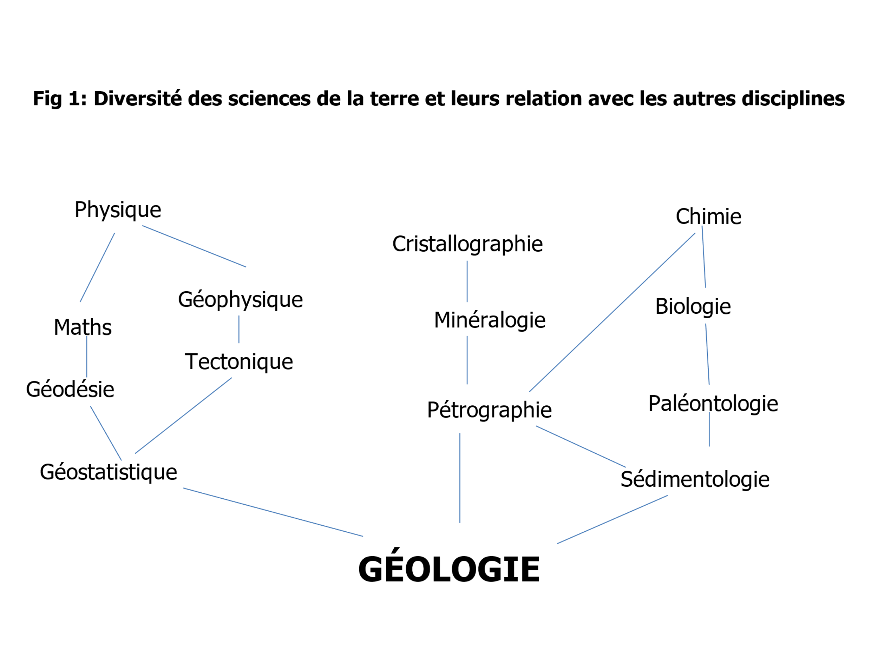
- La terre :
- La troisième par ordre croissant de distance la séparant du Soleil.
- Il s'agit de la plus grande des quatre planètes telluriques du système solaire, que ce soit en termes de grandeur ou masse.
- De ces quatre planètes, la Terre a aussi la plus grande densité, la plus forte gravité et le plus puissant champ magnétique. Cependant, plusieurs planètes telluriques plus grandes que la Terre ont été découvertes en dehors du système solaire.
- Environ 71 % de la surface est couverte d'océans d'eau salée, le reste, 29 %, consistant en continents et îles. L'eau liquide, nécessaire pour la forme de vie telle que nous la connaissons, est présente sur la Terre, et aucune autre planète n'a encore été découverte avec des étendues d'eau liquide (lacs, mers, océans) à sa surface.
- Le seul satellite naturel de la Terre, la Lune, qui crée les marées, stabilise l'axe de rotation de la Terre et ralentit la rotation de la planète.
Sur la surface de la Terre, on peut séparer les caractéristiques de la Terre en quatre catégories soit: les êtres vivants (biosphère), la terre (lithosphère), l'eau (hydrosphère) et l'air (atmosphère).
- La biosphère: regroupe l'ensemble des vivants sur la planète, que ce soit les animaux, les végétaux ou les microorganismes.
- La lithosphère: est la couche externe solide de la Terre. Elle comprend la croûte terrestre et la partie supérieure du manteau
- L'hydrosphère: désigne l'ensemble de l'eau qui se trouve sur la Terre, qu'elle soit sous forme liquide, solide ou gazeuse.
- L'atmosphère: désigne l'enveloppe gazeuse entourant un astre.
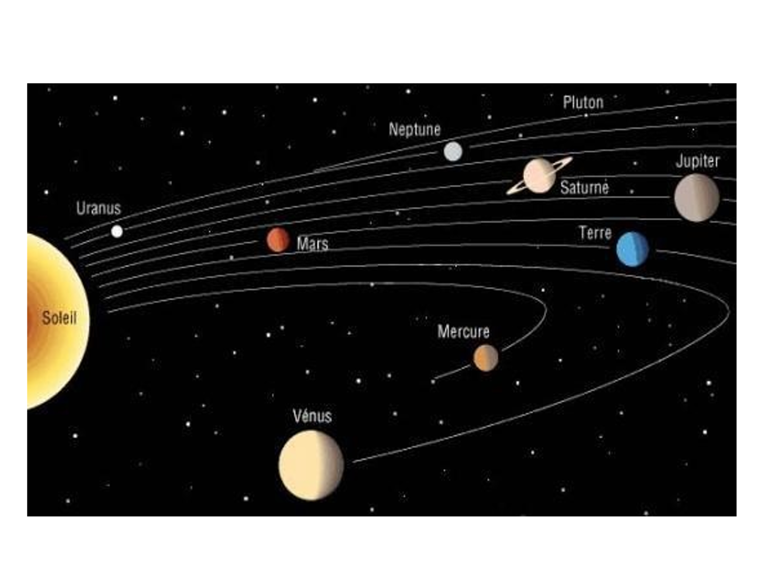
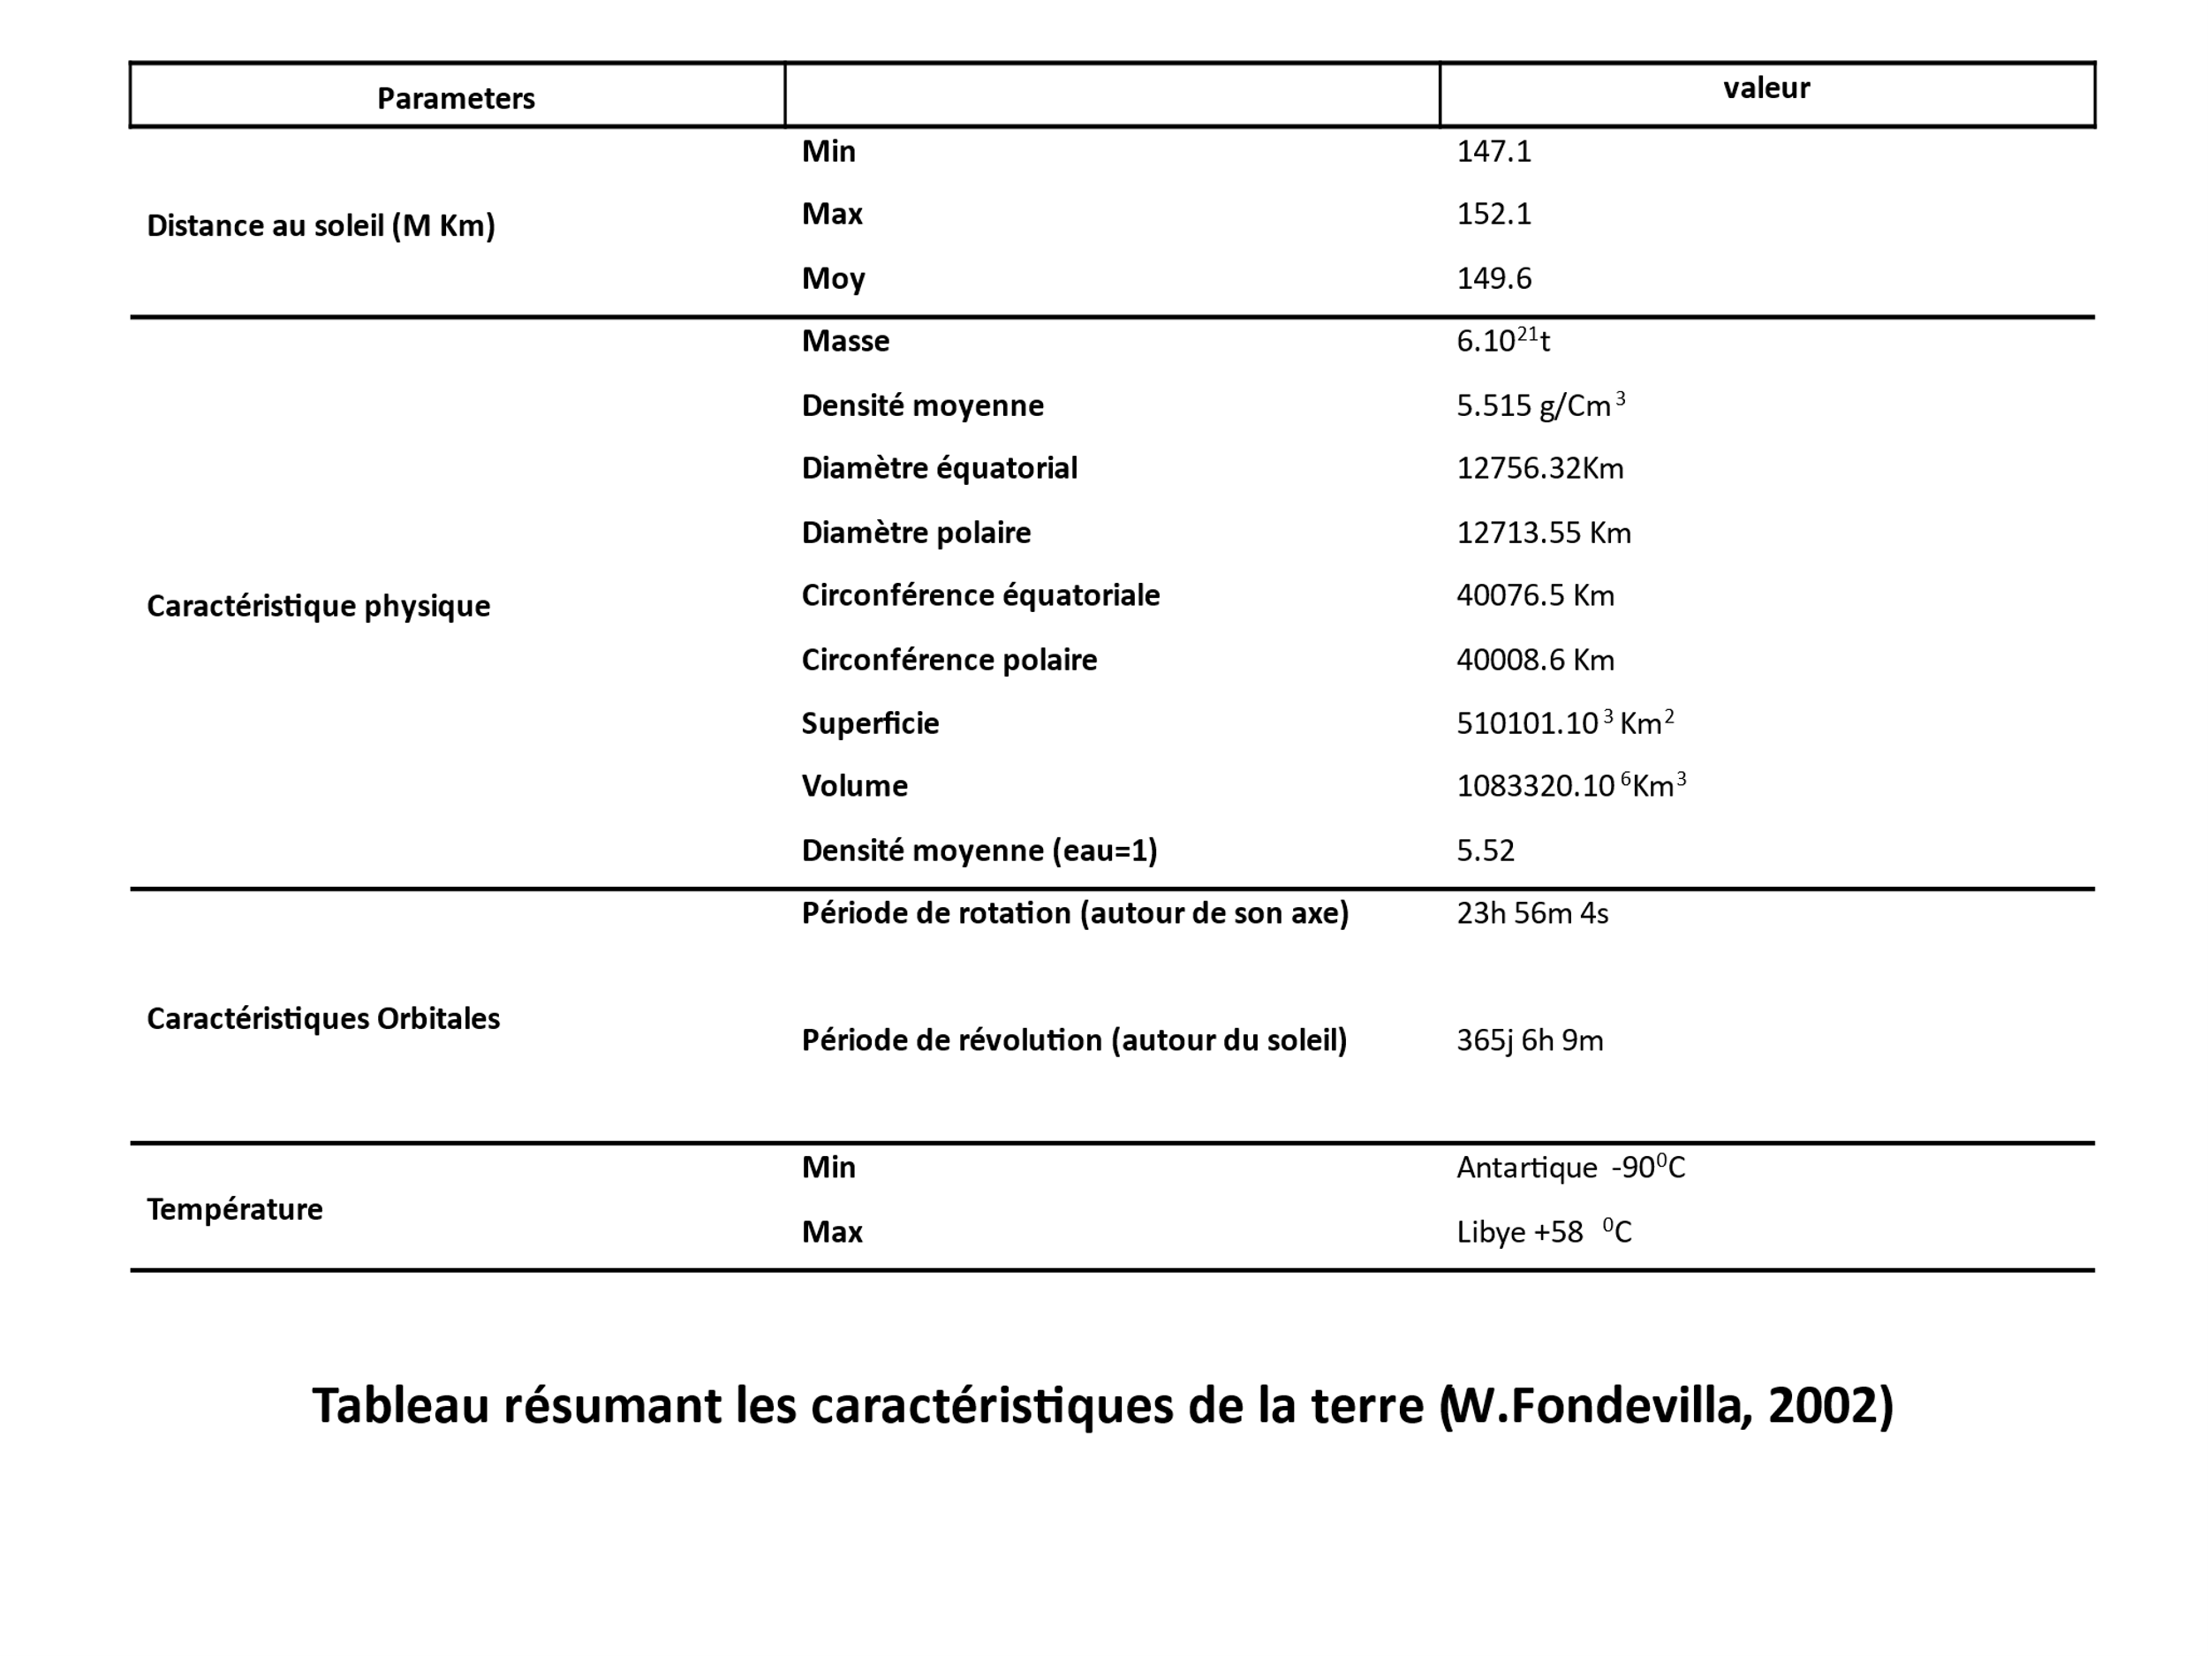
1.1)La structure interne de la terre
- L'intérieur de la Terre est constitué d'une succession de couches de propriétés physiques différentes: au centre, le noyau, qui forme 17% du volume terrestre et qui se divise en noyau interne solide et noyau externe liquide; puis, le manteau, qui constitue le gros du volume terrestre, 81%, et qui se divise en manteau inférieur solide et manteau supérieur principalement plastique, mais dont la partie tout à fait supérieure est solide; finalement, la croûte (ou écorce), qui compte pour moins de 2% en volume et qui est solide.
- Deux discontinuités importantes séparent croûte, manteau et noyau: la discontinuité de Mohorovicic (MOHO) qui marque un contraste de densité entre la croûte terrestre et le manteau, et la discontinuité de Gutenberg qui marque aussi un contraste important de densité entre le manteau et le noyau. Une troisième discontinuité sépare noyau interne et noyau externe, la discontinuité de Lehmann.
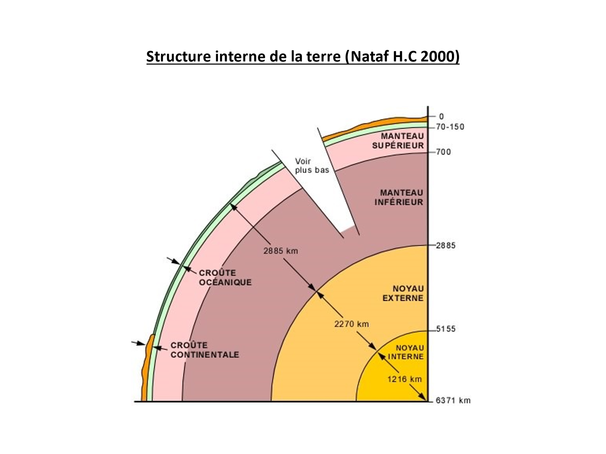
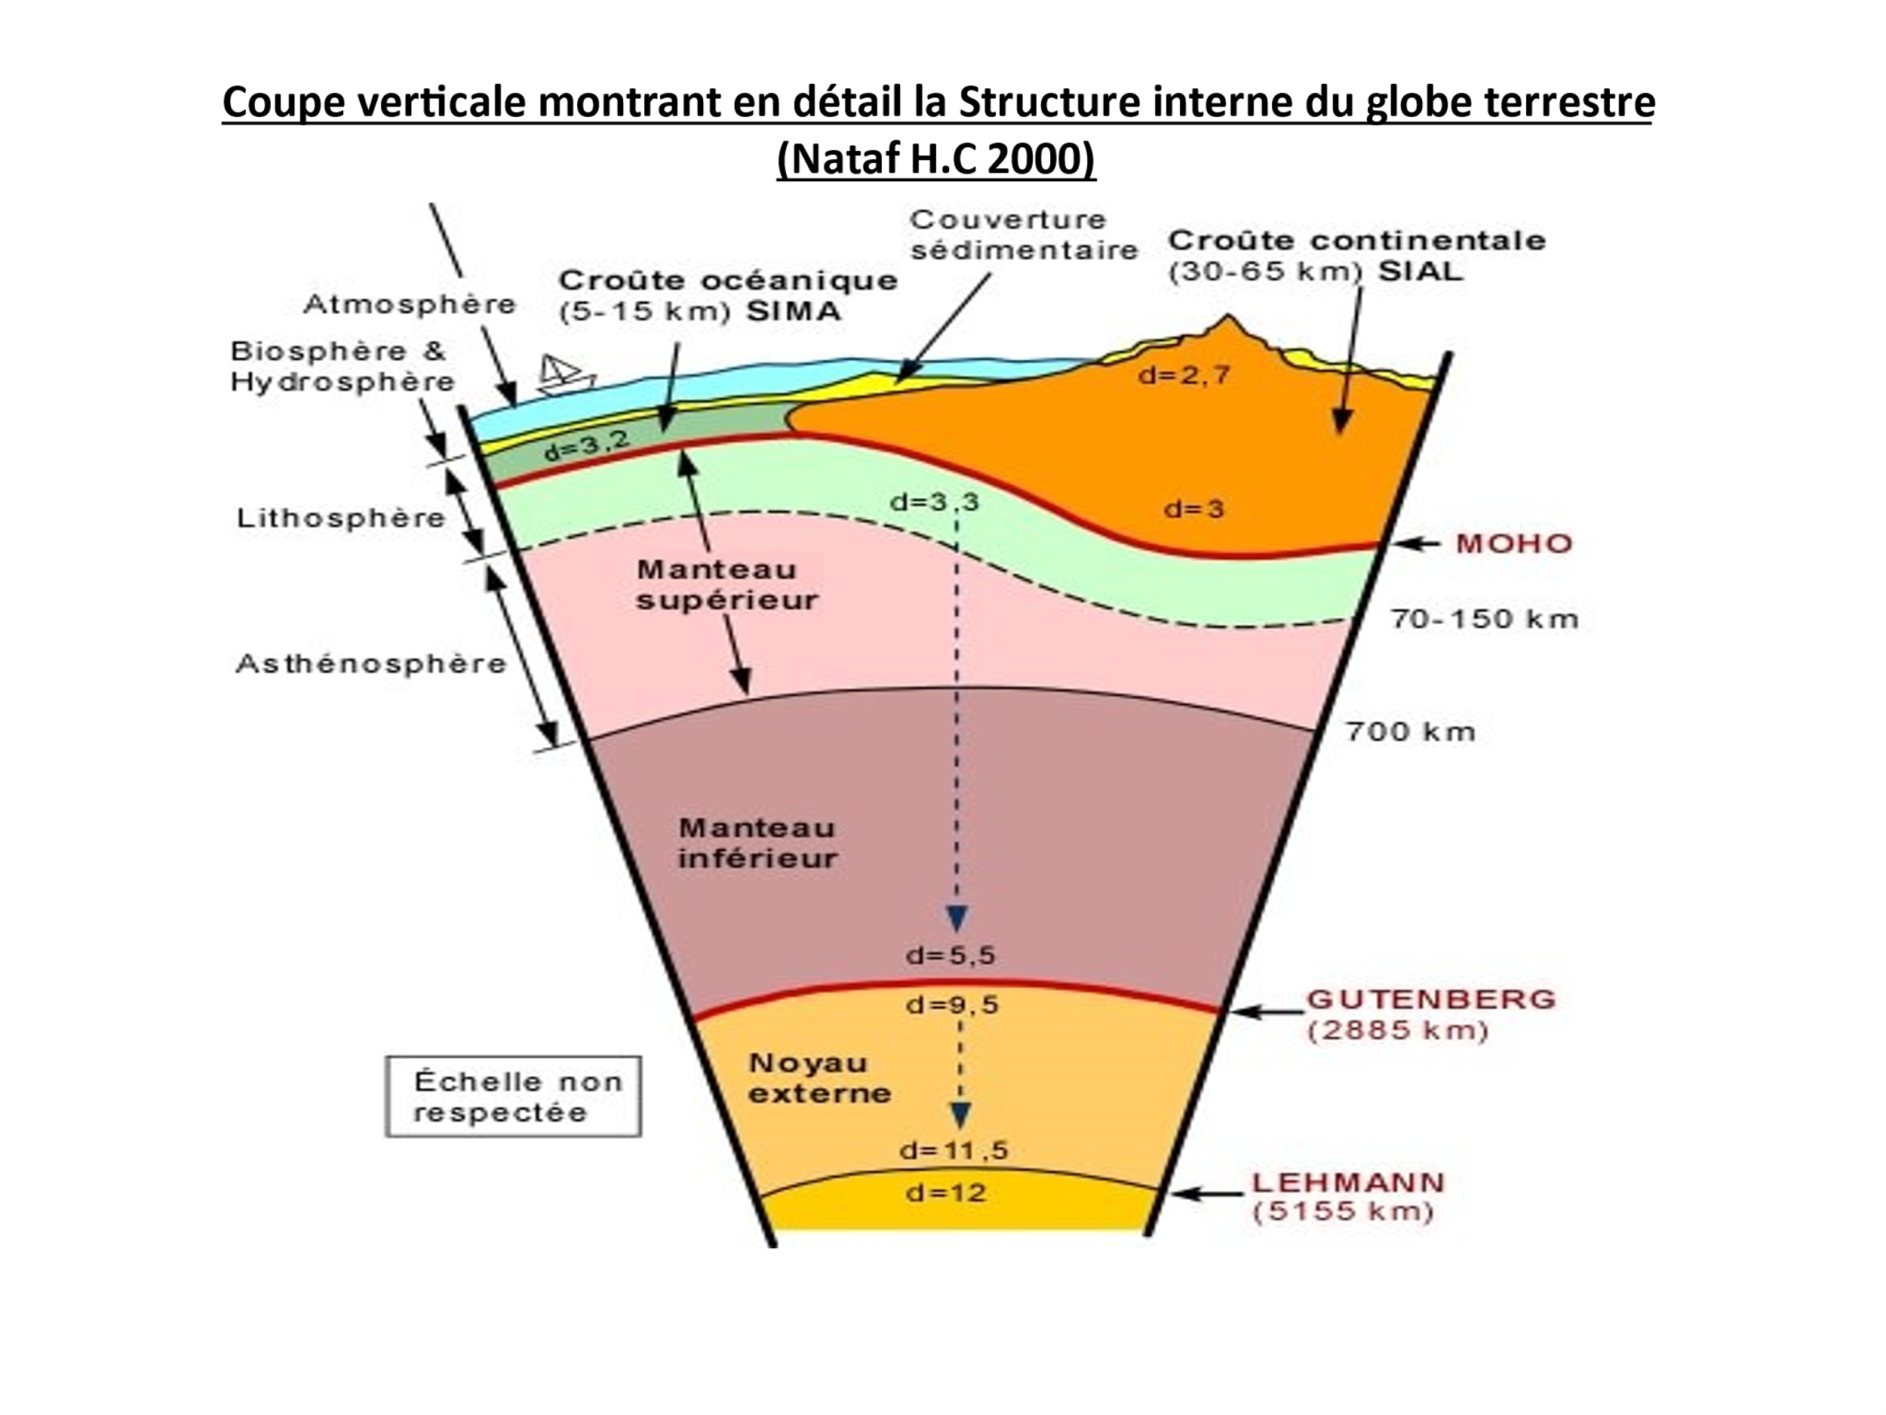
- La couche plastique du manteau supérieur est appelée asthénosphère, alors qu'ensemble, les deux couches solides qui la surmontent, soit la couche solide de la partie supérieure du manteau supérieur et la croûte terrestre, forment la lithosphère. On reconnaît deux types de croûte terrestre: la croûte océanique, celle qui en gros se situe sous les océans, qui est formée de roches basaltiques de densité 3,2 et qu'on nomme aussi SIMA (silicium-magnésium); et la croûte continentale, celle qui se situe au niveau des continents, qui est plus épaisse à cause de sa plus faible densité (roches granitiques à intermédiaires de densité 2,7 à 3) et qu'on nomme SIAL (silicium-aluminium). La couverture sédimentaire est une mince pellicule de sédiments produits et redistribués à la surface de la croûte par les divers agents d'érosion (eau, vent, glace) et qui compte pour très peu en volume.

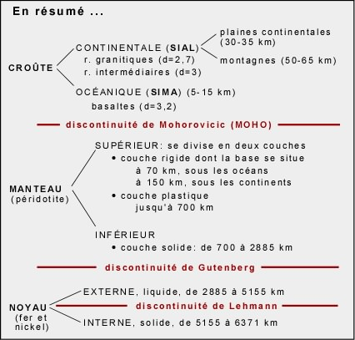

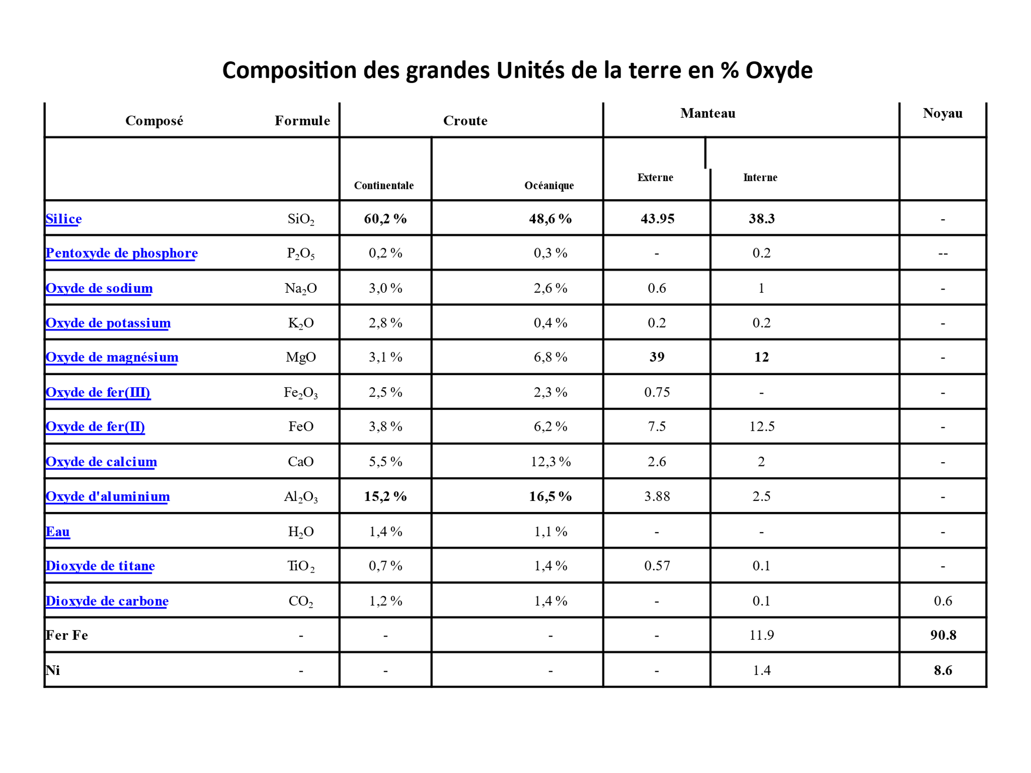La croute est formée principalement de roches sédimentaires, de roches métamorphiques et des roches magmatiques avec une croute continentale granitique et une croute océanique basaltique; le manteau est composé de roches magmatiques basiques et ultrabasiques, quand au noyau , il est surtout formé d’alliage et des météorites métallique; les pourcentage moléculaires des différents éléments présents dans chaque unité font apparaitre une dominance de Si et Al dans la croute , de Si et Mg dans le manteau et de Fe et Ni dans le noyau, ce qui a permis d’établir des identités(comparaison) géochimiques recouvrant les grandes unités géophysiques avec:
Ces compositions moléculaire font apparaitre une dominance de :
- Si et Al dans la croute (SiAl)
- Si et Mg dans le manteau (SiMa)
- Fe et Ni dans le noyau (NiFe)

